SunLess
Разбор игры глазами критика и игрока
и новая карта мира: «Карта Спящего» — гравированный план с приливом, набегами и местами, которые исчезают и появляются
Что в документе
Часть I. Оценка. Сильные и слабые стороны, кривая интереса, чего не хватает — с цифрами из 120 прогонов бота (ветка gameplay/missions, 28.09.2026).
Часть II. Новая карта. Почему текущая панорама не работает, концепция вида сверху, визуальный язык высот и воды, слои, состояния мест, раскладка Берега, что поменять в коде.
Часть III. Промпты для генерации. Порядок работы, общий блок стиля + «картографический режим», промпты основы, карты высот, воды, 12 мест Берега во всех состояниях, 6 появляющихся мест, чек-лист приёмки, имена файлов.

Оценки в части I — моё мнение как игрока и критика. Где предложение задевает решения владельца (автобой, смерть навсегда, прилив по миссиям), это помечено словами «вопрос владельцу»: такие вещи я не меняю сам.

Содержание
Часть I. Оценка игры 3
1. Вердикт в двух абзацах 3
2. Что хорошо 3
3. Что плохо — по важности 4
4. Заинтересованность геймплеем 6
5. Чего не хватает — предложения 7
Часть II. Новая карта: «Карта Спящего» 9
6. Идея в одном абзаце 9
7. Визуальный язык 9
8. Места, которые исчезают и появляются 10
9. Раскладка Забытого Берега 11
10. Технические требования к рисункам 13
11. Что поменяется в игре (для Claude, после рисунков) 14
Часть III. Промпты для генерации 15
12. Порядок работы 15
13. Общий блок стиля + картографический режим 15
14. Основа, карта высот, тайлы 16
15. Виньетки мест 17
16. Появляющиеся места 19
17. Чек-лист приёмки и имена файлов 20
18. Шаблон для следующих регионов 20

Часть I. Оценка игры

1. Вердикт в двух абзацах
SunLess — атмосферная и системно богатая карточная игра с редкой для жанра прозрачностью: прогноз шестью словами честно совпадает с исходом, а отчёт «что решило исход» объясняет каждую удачу и провал. Мир узнаваем для читателя «Shadow Slave», арт единый по стилю, отряд «живой»: доверие, психика, рост тегов, грань смерти, прилив, модификаторы, добыча, колода событий.
Главная беда сейчас — нет напряжения. Почти любое действие подписано «Уверенно», бот проходит 52 из 58 миссий без единой осечки, за 120 прохождений погибли 3 героя. Системы сложные, но почти не проявляются, а карта мира не помогает думать: это красивая панорама, на которой места — просто подписи. Потенциал — высокий, текущее ощущение — «красивый, умный, но безопасный прототип».
Критерий | Оценка | Коротко
Атмосфера, тон, канон | 8 / 10 | тёмная гравюра, Санни/Нефис/Касси, узнаваемые сцены
Арт и единство стиля | 7 / 10 | сильные карты героев; заглушки «✦» у части миссий, L01–L17 без рисунков
Прозрачность правил | 8 / 10 | честный прогноз, «что решило исход», журнал, бестиарий
Глубина решений | 4 / 10 | выбор часто очевиден: у всех вариантов «Уверенно»
Напряжение и риск | 3 / 10 | почти нет провалов и потерь
Карта мира | 3 / 10 | панорама сбоку, нет дорог, высот, расстояний
Бой (зрелище и понятность) | 5 / 10 | богато, но перегружено тегами; игрок только смотрит
Темп и цикл | 4 / 10 | много кликов и чтения на одно решение; длинное обучение
Реиграбельность | 5 / 10 | растёт: колода, модификаторы, добыча, скоро «разбитое стекло»
Техническое качество | 8 / 10 | 146 тестов, бот, редактор, автоснимки

2. Что хорошо
- Атмосфера и стиль. «Тушь, тень и лунное серебро» выдержаны от меню до боя. Карты героев — лучшая часть арта: Санни, Нефис, Касси сразу узнаются.
- Честный прогноз + разбор исхода. Шесть слов вместо процентов — хорошая находка: игрок чувствует риск, но не считает. Строки вида «хватило: Хитрость 8 из 4 (Дитя Теней +1)» учат правилам лучше любого обучения.
- Живой отряд. Доверие пар, связки, психика с паникой и подъёмом духа, рост тегов с эволюциями и мутациями — это материал для историй, которые игрок будет пересказывать.
- Грань смерти вместо травм. Понятная ставка: одно поражение — предупреждение, второе — бросок. Хорошо сочетается со «смертью навсегда».
- Параллельные отряды и часы. «Диспетчерский» слой — кого куда отправить, пока другие в пути — самая свежая идея игры.
- Теги как язык мира. Коралл, Узость, Панцирь, Сочленения — теги связывают карту места, врага и усиление. Разведчик раскрывает скрытые теги — это настоящее знание, за которое хочется платить.
- Элементы рогалика на Берегу. Прилив, модификаторы, Воспоминания 1 из 3, колода событий — каждое прохождение складывается по-своему.
- Инструменты. Бот, 146 тестов, редактор с вкладкой «Сила», автоснимки — баланс можно мерить, а не угадывать. Редкость для фанатского проекта.

3. Что плохо — по важности

3.1 Нет напряжения (главное)
Цифры из 120 прогонов бота (осторожный игрок, берёт несюжетное только при прогнозе ≥ 50%):
Показатель | Сейчас | Что это значит для игрока
Миссии, пройденные ботом в 100% попыток | 52 из 58 | провала почти не бывает
Гибель героев за 120 прохождений | 3 (все — на SH24) | «смерть навсегда» почти не срабатывает
Конец игры | 2 из 120 | проиграть почти невозможно
Паника психики | 1,1% сюжетных миссий | система есть, но её не видно
Типичная проверка | «Хитрость 8 из 4», «Воля 5 из 3» | запас вдвое — исход известен заранее
Экран прибытия | все действия «Уверенно» | выбор по вкусу, а не по риску
Рогалику нужны потери: истории рождаются из «чуть не погибла Касси» и «я пожертвовал Клинком, чтобы вытащить Нефис». Сейчас их нет. Отдельный симптом — ошибка, которую я нашёл в прошлой сессии: психика вне миссий не восстанавливалась вовсе, и этого никто не заметил. Значит, психика почти не влияет на игру.

3.2 Карта мира не помогает думать
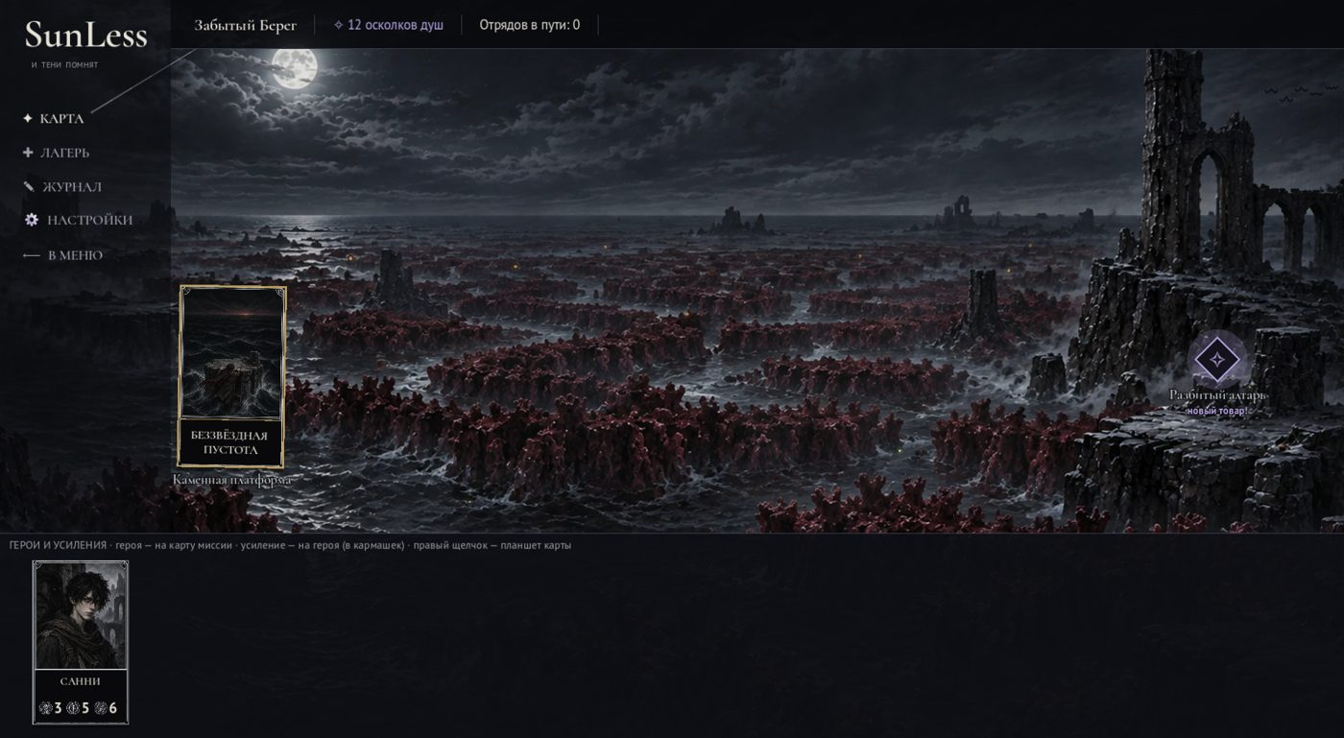
Сейчас: панорама Берега сбоку. Места — подписи поверх рисунка, дорог и высот не видно.
- Вид сбоку: у мест нет положения относительно друг друга — «Отмель» и «Высота» стоят на одной линии и выглядят одинаково.
- Не видно высоты — а она решает, что утонет в прилив.
- Не видно дорог и расстояний — время в пути (5–15 с) не связано с картой.
- Прилив — строка текста и кольца-призраки; сама земля не меняется.
- Метки миссий — большие карты, закрывают рисунок; нижняя панель героев занимает около 28% экрана и при 1–3 героях почти пуста.
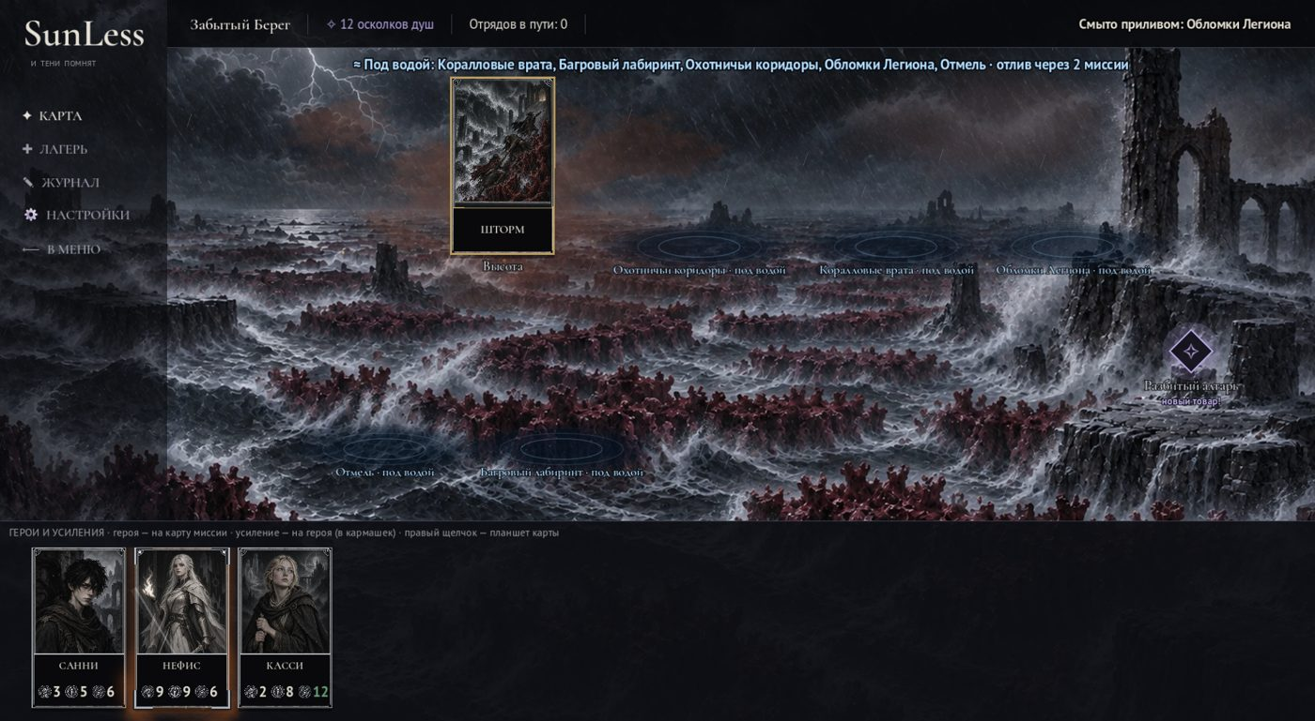
Прилив сейчас: пять мест «под водой» — это пять подписей, на рисунке вода та же.

3.3 Решения неглубокие
- Лучшее действие почти всегда видно сразу: выбирается самый высокий прогноз. Разница между вариантами — в награде, а награды мелкие (1–6 осколков).
- «Не высовываться — Без риска» есть почти везде и ничего не стоит.
- Цена действия (жертва карты, психика, грань) — отличная механика, но встречается редко.
- Осколки — единственный ресурс: их не на что копить, кроме магазина раз в 7 миссий, и нечего терять.

3.4 Бой: смотреть есть на что, понимать — трудно
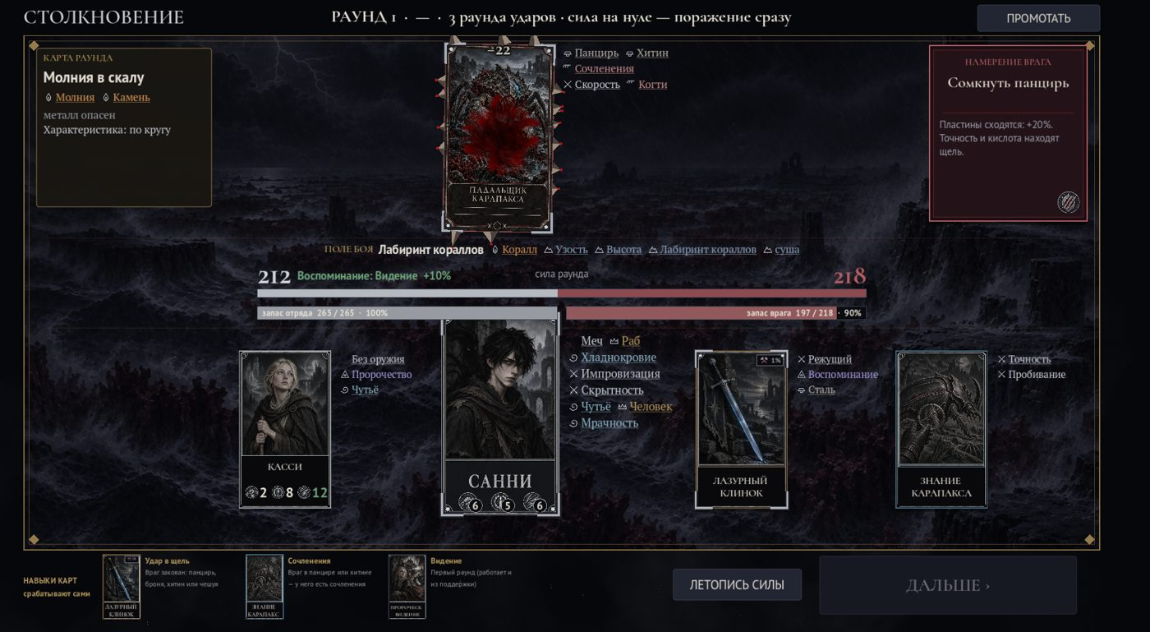
Экран столкновения: 25+ подчёркнутых тегов, две полосы силы, запасы, карта раунда, намерение врага.
- Экран перегружен: теги героя, врага, места и карт подчёркнуты одинаково, глаз не знает, куда смотреть.
- Числа 212 против 218 не объясняют, почему так. Итог уже был в прогнозе — бой его только подтверждает.
- Кнопка «Промотать» — честный знак: смотреть бой не обязательно. Автобой без вмешательства — решение владельца, поэтому ниже предлагаю не вмешательство, а понятность.

3.5 Цикл и темп
- Одна миссия — это: перетащить героя → ждать 5–15 с → щёлкнуть карту → прочитать → выбрать → прочитать отчёт → «Продолжить». Шесть действий и два окна текста на одно решение.
- Ожидание в реальном времени при одном герое ничем не заполнено.
- Две шкалы времени: срок миссий — в секундах, прилив — в миссиях. Это путает.
- Путь до основного геймплея длинный: Первый Кошмар (14 миссий) и Академия (22 миссии) — обе обучающие. Берег начинается примерно через 35 миссий.

3.6 Мелочи, которые портят впечатление
- Заглушки «✦» вместо рисунков у побочных миссий Кошмара, нет рисунков L01–L17 и новых миссий Берега.
- Служебные строки в брифинге мелкие и длинные (модификатор + небо + прилив + цепочка + срок).
- Уведомления в правом верхнем углу легко пропустить.

4. Заинтересованность геймплеем
Как я прохожу игру в первый раз — где интерес растёт, где падает:
Этап |  | Интерес | Что держит | Что отталкивает
Первые 10 минут |  | 8 / 10 | сюжетное окно, Санни один, арт, тон канона | много подписей, непонятно, зачем ждать
Первый Кошмар |  | 6 / 10 | узнаваемые сцены, первый бой, грань смерти | всё удаётся; выбор без риска
Академия |  | 4–5 / 10 | новые герои, спарринги, магазин | 22 миссии обучения подряд — здесь игрок, скорее всего, бросит
Забытый Берег, 1-й час |  | 7 / 10 | прилив, параллельные отряды, добыча 1 из 3, модификаторы | карта не показывает, что утонет; нет страха
Берег, 2-й час и дальше |  | 5–6 / 10 | рост тегов, связки | повтор цикла без потерь
Повторное прохождение |  | 5 / 10 | колода, модификаторы, «разбитое стекло» (в планах) | без риска повтор мало что даёт
Мнение игрока одним абзацем
«Мне нравится этот мир и нравится понимать, почему всё случилось. Но я перестал бояться уже в Кошмаре: всё “Уверенно”, герои не умирают, прилив — надпись. Я хотел бы смотреть на карту и думать: успею ли на Отмель до воды, кого оставить в лагере, стоит ли рисковать Нефис ради Воспоминания. Сейчас я просто выбираю верхнюю строку.»

5. Чего не хватает — предложения
№ | Предложение | Зачем | Вопрос владельцу?
1 | Сдвинуть баланс к риску. Цель: типичное действие — «Хорошие шансы» / «Неясно»; «Уверенно» — награда за подготовку (разведчик, нужный тег, карта). Ориентиры: успех 65–80%, грань — в большинстве прохождений Берега, гибель героя — в 15–25% прохождений. | появится страх и истории | да — уровень трудности
2 | Карта как игровое поле (часть II): высоты, тропы, расстояние = время в пути, прилив виден на земле, места исчезают и появляются. | решения на карте, а не в списке | время в пути по длине тропы — да
3 | У надёжного пути — цена, у рискованного — добыча: «Не высовываться» стоит психики или срока; дерзкое действие даёт Воспоминание. | выбор перестанет быть очевидным | нет
4 | Понятный бой без вмешательства: крупно 1–3 причины исхода («Панцирь съел 30% урона», «Сочленения: +20%»), остальные теги свернуть. | бой станет понятным, а не только красивым | нет
5 | Решение до боя — приказ отряду (держать строй / бить в слабое место / беречь раненого). Это не вмешательство в автобой, а подготовка. | игрок участвует в бою | да — автобой
6 | Короче путь до Берега: сжать Академию, для повторного прохождения — старт «разбитое стекло» сразу на Берегу. | меньше бросивших | да — объём Академии
7 | Голоса героев: короткие реплики в отчёте, когда меняется доверие или психика. | системы станут видны | нет
8 | Следы на карте: разорённые места, «Гнездовье» после набега, памятный камень там, где погиб герой. | мир помнит игрока | нет
9 | Видимая цель главы: полоса пути «до Шпиля» и отметки на карте. | понятно, куда я иду | нет
10 | Интерфейс: метки миссий — медальоны вместо больших карт (карта — по наведению); нижняя панель героев — узкая полоса или выдвижной ящик; окно карты 2:1. | освободить место карте | нет
11 | Плейтест людьми: 3–5 человек, запись экрана, три вопроса («где скучно», «где непонятно», «что запомнилось»). | бот не заменяет игрока | нет

Часть II. Новая карта: «Карта Спящего»

6. Идея в одном абзаце
Вместо панорамы сбоку — гравированная карта-план, вид сверху, как старинная морская карта, нарисованная тушью, с живописным рельефом. Земля и вода — строго сверху: так видно форму берега, лабиринт, тропы и высоту (штриховкой и тоном). Ориентиры — статуя, руины, врата, кости — нарисованы маленькими картинками-виньетками в крутом ракурсе ~60°, как дома и горы на старых картах: их силуэт узнаётся с одного взгляда. Карта собирается из слоёв: основа, карта высот, вода-шейдер, виньетки мест по состояниям, тропы, туман неизвестного, небо. Поэтому прилив действительно поднимается по земле, места уходят под воду и появляются после отлива, а набег оставляет на месте следы.
Почему именно так
Сохраняет стиль. Гравюра — уже язык игры; картография XVII века — её естественное продолжение.
Читается. Вид сверху даёт расстояния и соседство; три тона высоты — что утонет; виньетки — уникальные силуэты.
Дёшево в производстве. Одна основа на все небеса (день, ночь, кровавая луна, шторм — цветом и эффектами), места — отдельные файлы, их можно дорисовывать по одному.
Работает с механиками. Прилив по карте высот, исчезающие и появляющиеся места, набеги, новые проходы — всё это смена слоёв, а не новая картина.

7. Визуальный язык
Что | Как показать | Зачем игроку
Высота: НИЗКО | почти чёрный мокрый ил, багровый коралл, лужи-«глаза»; густая тёмная штриховка | тонет каждый прилив
Высота: СРЕДНЕ | коралловые уступы и руины, серо-бурый тон, штриховка средняя | тонет с шансом 50%
Высота: ВЫСОКО | светлый камень и кость, редкая штриховка, лунные блики на гребнях | безопасно всегда
Вода | гравированные волны и концентрическая рябь, темнее с глубиной; пена по кромке | где сейчас море
Отметки прилива | тонкие пунктирные изолинии «сюда доходит вода» (рисует игра по карте высот) | видно заранее, что уйдёт
Тропы | на рисунке — естественные коридоры (песчаные полосы, проходы в коралле); поверх игра рисует пунктир тушью | длина тропы = время в пути
Места | виньетка с одним крупным силуэтом, у южного края — ровное «посадочное пятно» под медальон миссии | узнать место за долю секунды
Неизвестное | чистая бумага / туман; места «проявляются» тушью, когда сюжет туда привёл | интерес открывать; не спойлерит
Небо | не рисуется: цвет-грейд, тени облаков, дождь, молнии, отражение луны — эффектами | одна основа на все небеса
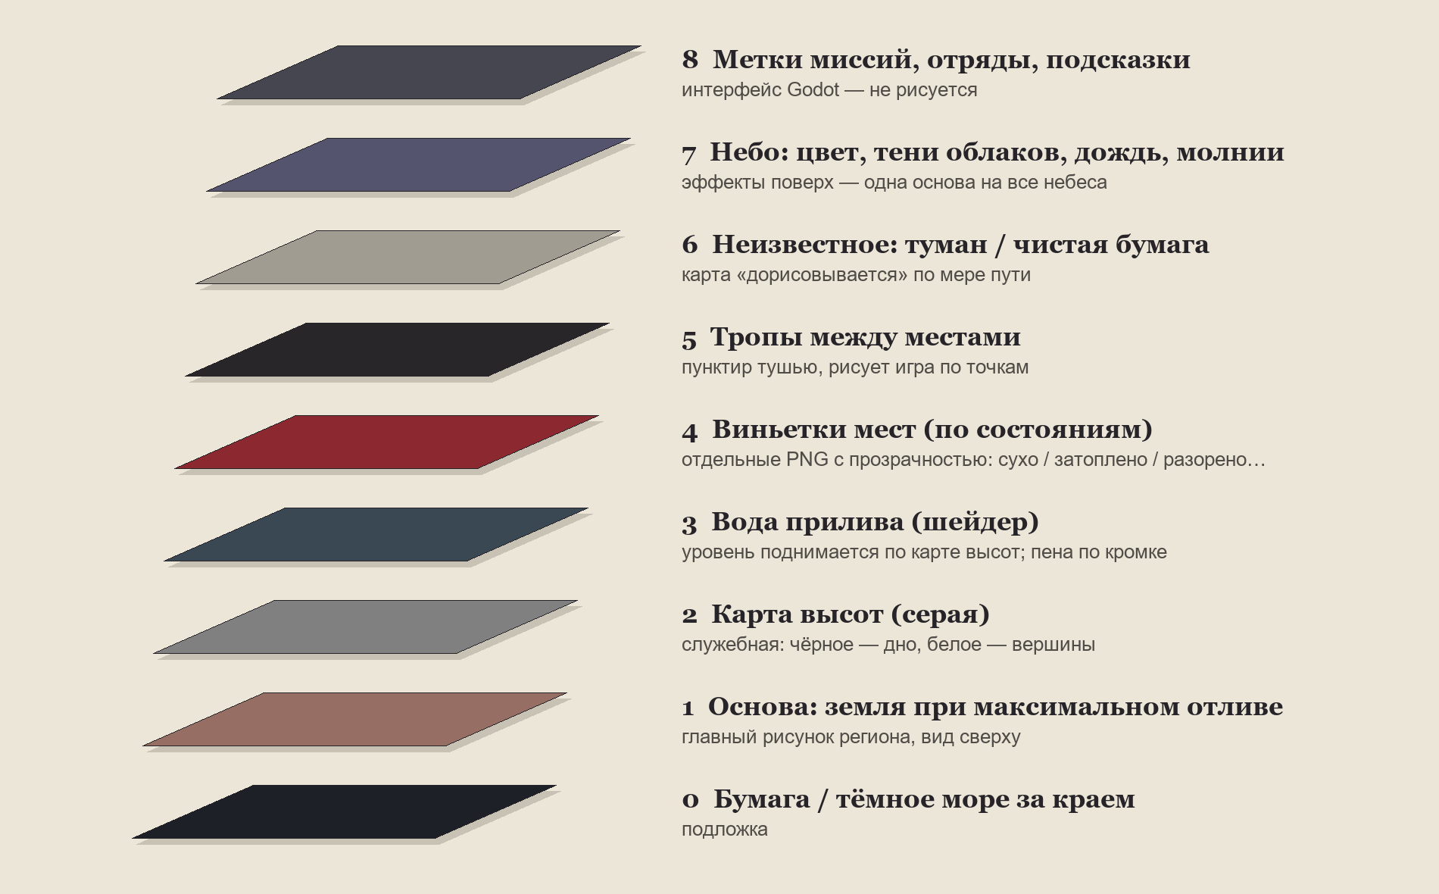
Слои новой карты: рисуются только 1, 2 (служебно), 3 (текстуры воды) и 4; остальное — игра.

8. Места, которые исчезают и появляются
Это главное требование к рисункам: карта должна меняться, а не только подписи. Предлагаю пять состояний места и отдельный вид мест — появляющиеся.
Состояние | Когда | Как выглядит | Файл
Сухо | обычно | основной вид места | <место>_dry
Затоплено | прилив накрыл место | торчат только высокие части (вершины колонн, арка, рёбра); вокруг гравированная вода, пена кольцами | <место>_flooded
Под илом | первый отлив после прилива (до следующей миссии) | мокрый блестящий ил, нити чёрных водорослей, выброшенные кости и рыба, ручейки стекающей воды | <место>_silt
Разорено | после набега «Стая» (натиск) — на N миссий | борозды когтей, сломанный коралл, разбросанные вещи лагеря, тёмные пятна крови-ихора, осколки панцирей | <место>_ravaged
После шторма | после шторма (SH27, натиск «Шторм») | поваленный коралл, полосы обломков, переполненные лужи, водоросли на камнях | <место>_storm
Появляющиеся места — новые виньетки, которые встают на заранее оставленные пустые площадки ила в основе карты. Отлив открывает 1–2 из них, каждое приносит встречу (случайную миссию из своего пула); следующий прилив уносит место. Набег «Стая» может оставить «Гнездовье» рядом с Охотничьими коридорами.
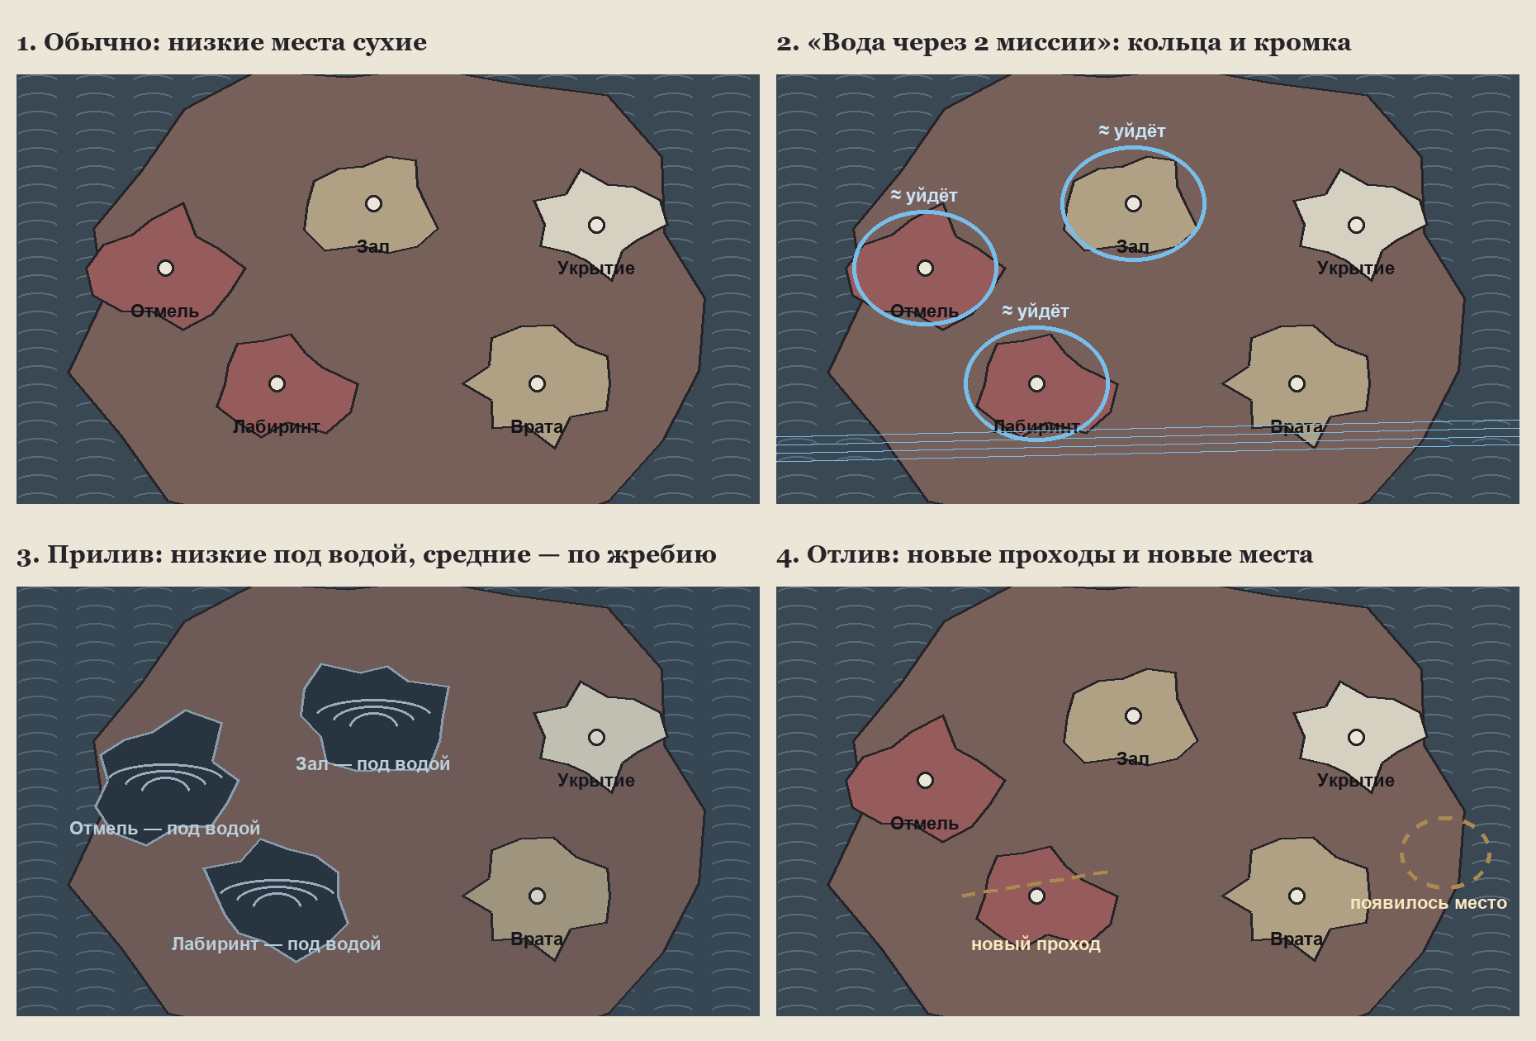
Цикл прилива на новой карте: предупреждение видно на земле, прилив заливает низкое, отлив приносит новые проходы и места.
Новые проходы при отливе — вопрос владельцу
Сейчас отлив переставляет места между «ячейками» — затопленные места меняются позициями. На панораме это незаметно, но на читаемой карте-плане «прыгающая Отмель» будет путать.
Предлагаю: места стоят на своих местах, а меняются проходы (у низких мест 2–3 варианта коралловых коридоров: тропы между местами открываются и закрываются) и появляются новые места на площадках ила. Лабиринт «уже не тот», но карта остаётся узнаваемой.

9. Раскладка Забытого Берега
Путь главы идёт с юга на север: Санни просыпается на Каменной платформе в открытом море, выходит на Отмель, проходит Лабиринт, поднимается к Высоте и Холму у статуи и заканчивает главу на Костяном хребте, откуда видно Шпиль и замок.
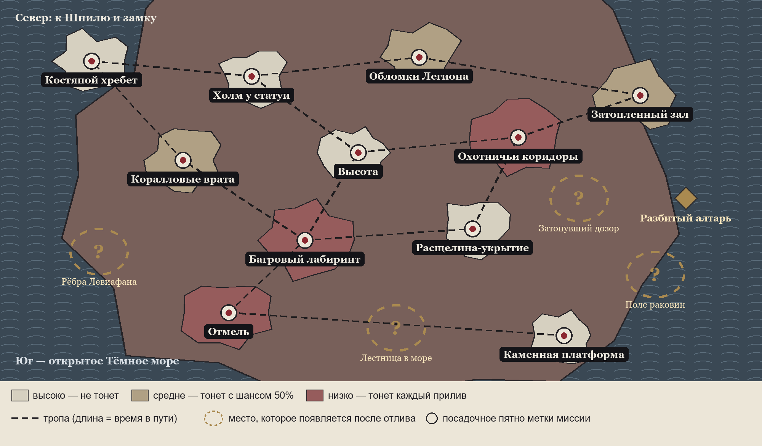
Схема (не рисунок): тона — высоты, пунктир — тропы, пунктирные круги — площадки для появляющихся мест.
Место | id | Высота | Где (x, y — доли кадра) | Силуэт-ориентир
Каменная платформа | stone_isle | высоко | 0,74 · 0,88 — в открытом море у юга | квадрат древней кладки с обломанным углом
Отмель | low_tide | низко | 0,30 · 0,82 | веер мокрого песка с круглыми лужами
Багровый лабиринт | coral_maze | низко | 0,40 · 0,63 — центр | плотный узел коралловых стен
Расщелина-укрытие | shelter | высоко | 0,62 · 0,60 | серая скала с чёрной щелью и отблеском углей
Коралловые врата | centurion_gate | средне | 0,24 · 0,42 | две стены сходятся воронкой к арке
Высота | high_ground | высоко | 0,47 · 0,40 | ступенчатые террасы, каменная пирамидка
Охотничьи коридоры | hunting_grounds | низко | 0,68 · 0,36 | длинные параллельные коридоры со следами когтей
Затопленный зал | drowned_hall | средне | 0,84 · 0,25 | прямоугольник пеньков колонн, вода внутри
Холм у статуи | statue_hill | высоко | 0,33 · 0,20 | безголовый каменный рыцарь, кольцо кострища
Обломки Легиона | legion_ruins | средне | 0,55 · 0,15 | поваленные колонны звездой, плита с семью звёздами
Костяной хребет | spire_view | высоко | 0,12 · 0,16 — северо-запад | хребет исполинских позвонков
Разбитый алтарь (торговец) | shore_altar | высоко | 0,90 · 0,52 — восточный край | треснувшая плита со звёздами Легиона

Площадки для появляющихся мест
Появляющееся место | id | Высота | Площадка | Что там (встречи)
Рёбра Левиафана | leviathan_ribs | низко | 0,13 · 0,66 | кости исполинской твари; падальщики, тайники
Лестница в море | sea_stair | низко | 0,52 · 0,86 | лестница Легиона в воду; сюда — «Утопленник Легиона» (RS08)
Поле раковин | shell_field | низко | 0,86 · 0,72 | гигантские раковины и лужи; сюда — «Выброшенное морем» (RS05)
Затонувший дозор | sunken_watch | средне | 0,76 · 0,52 | пенёк сторожевой башни; дозорные вещи Легиона
Воронка течения | current_sink | низко | запасная площадка | круглая чаша со спиралью; опасная встреча с глубинным
Гнездовье | carapace_nest | средне | у Охотничьих коридоров | появляется после набега «Стая»: гнездо панцирных

10. Технические требования к рисункам
Файл | Размер |  | Формат |  | Заметки
Основа региона | 4096 × 2048 (2:1) |  | PNG → WEBP |  | максимальный отлив: все места сухие; море — юг и края; 6 пустых площадок ила
Карта высот | 2048 × 1024 |  | PNG 16 бит, серый |  | та же композиция; см. таблицу уровней
Тайл воды | 1024 × 1024 |  | PNG, бесшовный |  | гравированные волны, тёмный
Тайл пены | 1024 × 256 |  | PNG с прозрачностью, бесшовный по горизонтали |  | кромка прибоя тушью
Тайл тумана / бумаги | 1024 × 1024 |  | PNG, бесшовный |  | для неизвестных областей
Виньетка места (каждое состояние) | 1024 × 1024 |  | фон #FF00FF → PNG с прозрачностью |  | поля 5%, свет с северо-запада, посадочное пятно у юга
Уровень на карте высот |  | Значение (0–255) |  | Смысл
Глубокое море |  | 0–50 |  | всегда вода
Обычная вода (без прилива) |  | уровень 55 |  | кромка моря в обычное время
Низкие места и ил |  | 60–110 |  | уходят под воду при приливе (уровень 115)
Средние места |  | 110–170 |  | тонут по жребию (у них — отдельная маска места)
Высокие места |  | 170–255 |  | не тонут; шторм поднимает воду до 140
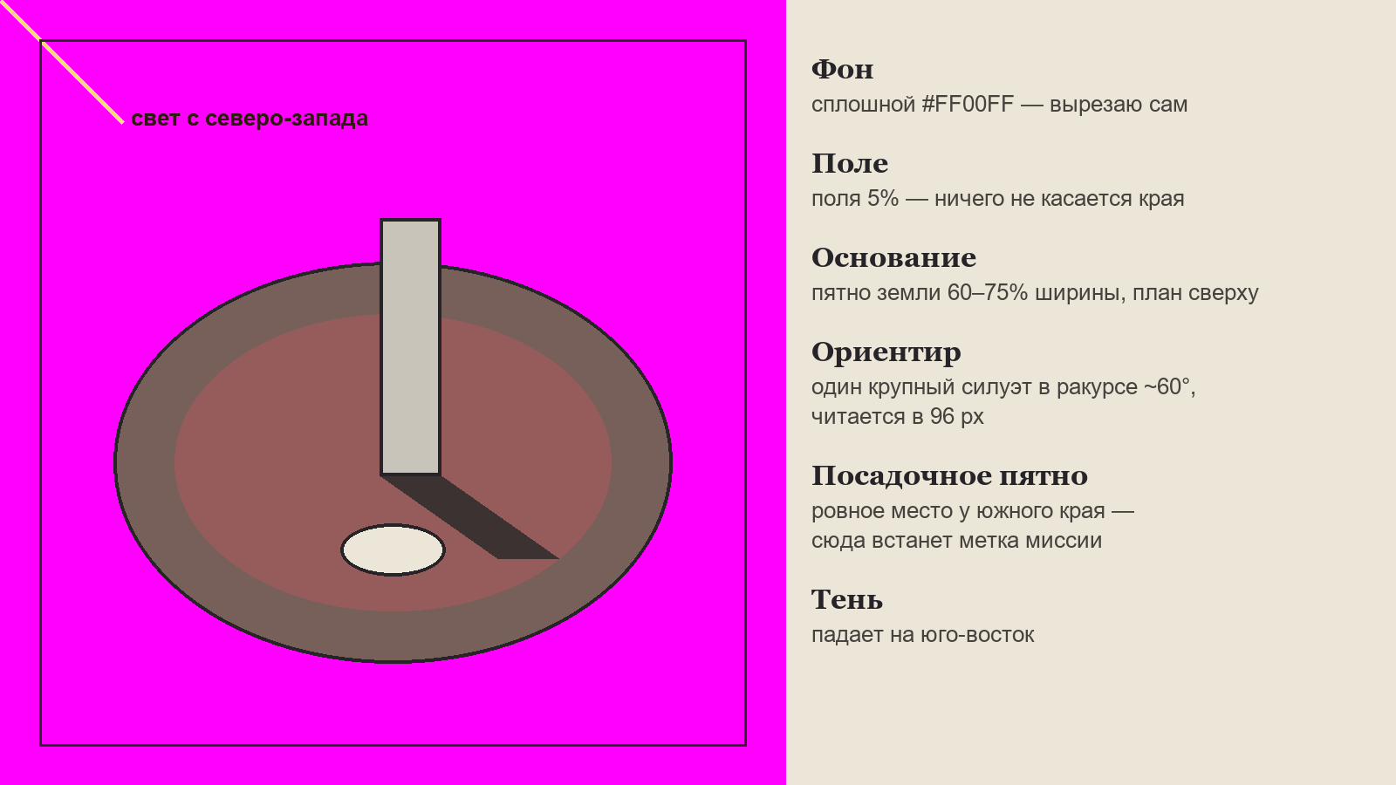
Разметка виньетки места.
Генератор ChatGPT даёт до 1536 × 1024. Порядок: сделать основу в 3:2 → дорисовать края до 2:1 (outpaint, «extend the canvas left and right») → увеличить в 3 раза бесплатной программой (Upscayl / Real-ESRGAN). Виньетки — квадрат 1024.

11. Что поменяется в игре (для Claude, после рисунков)
- data/regions → новый файл карты региона: основа, карта высот, уровни воды, площадки появляющихся мест, тропы (пары мест).
- locations.json: новые pos по раскладке; поле art (префикс файлов) и список доступных состояний.
- Слой воды — шейдер по карте высот: уровень плавно поднимается при предупреждении и приливе; средние места тонут по своей маске.
- TideRules: появление 1–2 мест на площадках при отливе и их исчезновение при следующем приливе; «новые проходы» — смена вариантов троп вместо перестановки мест (вопрос владельцу).
- Набег «Стая»: место получает состояние «разорено» на N миссий; возможно «Гнездовье».
- Метки миссий — медальоны у посадочных пятен; большая карта — по наведению.
- Туман неизвестного: места проявляются тушью, когда сюжет туда привёл (правило «не спойлерим места» уже есть).
- По желанию: время в пути по длине тропы (вопрос владельцу).

Часть III. Промпты для генерации

12. Порядок работы
- Основа Берега (промпт A). Сделать 3–4 варианта, выбрать лучший по читаемости: видны ли три высоты, лабиринт, море на юге, 6 пустых площадок.
- Доводка основы: дорисовать края до 2:1, при нужде — перерисовать отдельные участки (inpaint) по раскладке из раздела 9.
- Карта высот (промпт C) — по готовой основе; проверить по таблице уровней, поправить кистью.
- Тайлы воды, пены, тумана (промпт D).
- Виньетки мест (промпт E + описание места) — сначала сухой вид всех 12, потом состояния через перерисовку того же изображения (промпт F).
- Появляющиеся места (промпт G).
- Сложить файлы по именам из раздела 17 в Игра/assets/map/forgotten_shore/ — я подключу.
Как держать единый стиль
Одна сессия чата на одну пачку (все сухие виньетки — в одном чате).
К каждому запросу прикладывать готовую основу карты (или её кусок) и одну карту игры (например, M03), с фразой: Match the rendering style, palette and engraving texture of the attached SunLess art exactly.
Состояния места делать перерисовкой того же изображения (edit / inpaint), а не новым запросом — иначе место «поплывёт».

13. Общий блок стиля + картографический режим
Вставлять перед каждым промптом ниже. Первый блок — уже принятый стиль игры (docs/13), второй — новый, для карты.
Блок 1 — стиль SunLess (как в docs/13)
Use case: game art for SunLess, a dark narrative tarot card game (Godot, 1920x1080 UI).
STYLE: dark antique engraved tarot art — fine copperplate / woodcut etching with sparse hand-hatched lines, painterly ink wash, matte charcoal paper grain. Cold, almost monochrome world: blue-grey stone #2A303E, deep background #0E0F14, moon silver #C9CED6 for the few highlights, muted oxblood crimson #6E1E26 only as a rare accent, antique gold #B89A5E only where stated. Low-key exposure. Local light only.
HARD EXCLUSIONS: no text, letters, numbers, runes, logos, watermark, UI, frames or borders; no characters or creatures unless stated; no glossy digital-painting look, no bloom, no lens flare, no oversaturated colors, no photorealism, no anime.

Блок 2 — картографический режим (новый)
CARTOGRAPHIC MODE — this is a WORLD MAP seen from above, not a landscape view.
CAMERA: strict top-down orthographic plan view (90 degrees), like a hand-engraved 17th-century sea chart with painted relief. No horizon, no sky, no vanishing point, no perspective.
RELIEF: elevation is shown the old-map way — fine hachure strokes running down the slopes; LOW wet ground is darkest with dense hatching, MID shelves are mid-tone, HIGH rock and bone are the lightest with sparse hatching and moon-silver highlights on crests. The three height tiers must be distinguishable at a glance by value alone (check in greyscale).
LANDMARKS: statues, ruins, arches, bones and towers are drawn as small pictorial vignettes in a steep three-quarter view (about 60 degrees) standing on the plan, exactly like towns and mountains on antique maps. Each landmark has ONE bold, unique silhouette that stays readable when the map is shrunk to 25%.
LIGHT: from the upper-left (north-west); shadows fall to the lower-right, short and consistent everywhere.
WATER: engraved parallel wave lines and concentric ripples, darker with depth, thin ink foam at the shore.
PATHS: routes between landmarks read as natural corridors — sand strips, gaps between coral walls, fallen stones — never as drawn lines or dotted routes.
GAME SPACE: leave calm, low-detail flat ground at the south edge of every landmark (a place for a round game marker about 3% of the image width). No labels, no compass rose, no cartouche, no legend.

14. Основа, карта высот, тайлы
Промпт A — основа «Забытый Берег» (максимальный отлив)
SCENE: the Forgotten Shore of the Dream Realm at the LOWEST TIDE, seen from above: a vast drowned land of crimson coral labyrinth and black silt surrounded by a black-green sea. The open dark sea fills the whole southern band and thin strips along the west and east edges; the land fills the middle and the north. Everything below is DRY at this moment (maximum ebb).
LAYOUT (x = % from left, y = % from top — follow it closely):
- South-east, in the open sea (x 74, y 88): STONE PLATFORM — a tiny square island of ancient masonry with one broken corner and a few steps sinking into the water. HIGH.
- South-west (x 30, y 82): THE SHOALS — a wide fan of wet sand with round tide pools like eyes, bleached bones and a half-buried carapace shell. LOW.
- Centre (x 40, y 63): CRIMSON LABYRINTH — a dense knot of tall crimson coral walls forming a maze with dead ends; the most intricate area of the map. LOW.
- (x 62, y 60): SHELTER CREVICE — a grey rock outcrop split by one black crevice with a faint ember glow deep inside. HIGH.
- West (x 24, y 42): CORAL GATE — two huge coral walls converging like a funnel into a narrow gate crowned by a natural coral arch. MID.
- (x 47, y 40): THE HEIGHT — the tallest coral crest, stepped terraces with a small stone cairn on top. HIGH.
- (x 68, y 36): HUNTING CORRIDORS — long straight parallel coral corridors scarred with claw marks, empty carapace husks. LOW.
- North-east (x 84, y 25): DROWNED HALL — a roofless rectangular hall of the Star Legion: a rectangle of broken column stumps with still black water inside. MID.
- North (x 33, y 20): STATUE HILL — a round hill with a colossal HEADLESS stone knight statue standing on it, and a ring of campfire stones at its feet. HIGH.
- North (x 55, y 15): LEGION RUINS — fallen columns lying in a star pattern around a toppled slab with seven engraved stars. MID.
- North-west corner (x 12, y 16): BONE RIDGE — a ridge of colossal bleached vertebrae and ribs; from it the land ends in a cliff facing north-west. HIGH.
- East edge (x 90, y 52): BROKEN ALTAR — a cracked stone slab with seven star marks on a small rock. HIGH.
EMPTY CLEARINGS: leave SIX flat, empty patches of smooth wet silt, each about 6% of the width, with no coral and no objects, at (13, 66), (52, 86), (86, 72), (76, 52), (60, 30) and (20, 58) — future landmarks will be placed there.
CORRIDORS: natural passages link neighbours: Platform→Shoals→Labyrinth; Labyrinth→Shelter, Gate and Height; Height→Statue Hill and Hunting Corridors; Corridors→Drowned Hall; Gate→Bone Ridge; Statue Hill→ Bone Ridge and Legion Ruins; Ruins→Drowned Hall.
MOOD: survival, silence after the water left; the sea waits at the edges.
PALETTE: black-green water, near-black wet silt, muted oxblood coral, grey-brown shelves, pale bone and stone on the high ground, a few moon-silver glints. Night lighting, one global moonlight from the north-west. Landscape format, as wide as possible.

Если генератор не держит раскладку: сделать основу без мест («the same land, only terrain, corridors and clearings, no landmarks»), а места поставить виньетками — так даже гибче.
Промпт B — проверка: та же карта в прилив (не для игры, для сверки)
Edit the attached map: the same image and composition, but at HIGH TIDE. Raise the black-green engraved sea so that it covers every LOW area (the Shoals, the Crimson Labyrinth, the Hunting Corridors and all six silt clearings): only the tips of the tallest coral walls break the surface there. MID areas are half-submerged (water around column stumps and the gate). HIGH areas stay dry. Keep everything else identical.

Промпт C — карта высот
Convert the attached map into a HEIGHT MAP for a game engine, same composition and exact outlines. Pure greyscale, no texture, no hatching, no shading from light — only height as brightness: open sea = pure black (0-50); the normal shoreline = 55; low wet silt, the Shoals, the Labyrinth floor and the Hunting Corridors = dark grey (60-110), coral wall tops in low areas slightly brighter (100-115); mid shelves, the Coral Gate, the Drowned Hall and the Legion Ruins = mid grey (110-170); high rock, the Height, Statue Hill, the Shelter, the Stone Platform and the Bone Ridge = light grey to white (170-255). Smooth gradients on slopes, crisp edges on cliffs.

Надёжнее: получить глубину программой (Depth Anything v2 / Marigold — есть бесплатные онлайн-версии) и поправить уровни кистью по таблице из раздела 10.
Промпт D — бесшовные тайлы воды, пены и тумана
1) SEAMLESS TILE, 1024x1024, top-down: black-green night sea drawn as an engraving — parallel wavy hatching lines, a few concentric ripples, rare moon-silver glints; even density, no focal point, tiles perfectly on all sides.
2) SEAMLESS STRIP, 1024x256, top-down: a thin line of shore foam drawn in ink — broken white-grey lace of foam along the upper edge, fading to transparent (pure #FF00FF) below; tiles left-right.
3) SEAMLESS TILE, 1024x1024: aged dark paper with faint mist — charcoal grain, soft grey fog blots, a few faint unfinished ink hatch strokes, as if the map is not drawn there yet; even, no focal point.

15. Виньетки мест
Промпт E — шаблон виньетки (вставить вместо {PLACE} описание места из таблицы ниже)
A single MAP LANDMARK for the SunLess world map, the same cartographic engraving style as the attached map.
{PLACE}
FORMAT: square 1024x1024. The ground patch is drawn in top-down plan view and fills 60-75% of the width; the landmark itself rises from it in a steep three-quarter view (about 60 degrees), like a building on an antique map. One bold silhouette, readable at 96 pixels. Background: perfectly flat solid magenta #FF00FF everywhere outside the ground patch (no gradient, no shadow on it); magenta must not appear anywhere else. Keep a 5% empty margin on all sides. Leave a small calm flat area at the south edge of the patch for a round game marker. Light from the upper-left; the shadow falls to the lower-right. Night, moonlight. No text, no creatures, no people.

Место · id | Высота | Нужные состояния | Вставка {PLACE}
Каменная платформа · stone_isle | высоко | сухо, шторм | PLACE: STONE PLATFORM — a tiny square island of ancient dark masonry in the open sea, one corner broken off, three worn steps sinking into black water, a single rusted iron ring on the edge. The patch is mostly masonry with a thin ring of engraved waves around it.
Отмель · low_tide | низко | сухо, затоплено, под илом, шторм | PLACE: THE SHOALS — a wide fan of wet dark sand with five round tide pools like watching eyes, bleached ribs, a half-buried broken carapace shell, strands of black seaweed. Flat and low; the silhouette is the fan shape with the eye-like pools.
Багровый лабиринт · coral_maze | низко | сухо, затоплено, под илом, разорено, шторм; + 2 варианта коридоров | PLACE: CRIMSON LABYRINTH — a dense knot of tall oxblood coral walls forming a maze with dead ends and one clear winding passage; claw scratches on the walls; the coral tops catch moonlight. The silhouette is the maze knot seen from above.
Расщелина-укрытие · shelter | высоко | сухо, разорено | PLACE: SHELTER CREVICE — a rounded grey rock outcrop split by one deep black crevice; a faint warm ember glow deep inside (the only warm light), a dry ledge at the entrance. The silhouette is the rock with the black slit.
Коралловые врата · centurion_gate | средне | сухо, затоплено, разорено | PLACE: CORAL GATE — two huge coral walls converging like a funnel into a narrow gate, crowned by a natural coral arch; deep claw grooves on the ground inside the gate; scraps of an old dark banner caught on the arch spikes. The silhouette is the V-funnel with the arch.
Высота · high_ground | высоко | сухо, шторм | PLACE: THE HEIGHT — the tallest coral crest, stepped terraces like a ziggurat of pale weathered coral, a small stone cairn on the top. Highest point of the map, lightest values. The silhouette is the concentric terraces.
Охотничьи коридоры · hunting_grounds | низко | сухо, затоплено, под илом, разорено | PLACE: HUNTING CORRIDORS — four long straight parallel coral corridors, the floor scarred with claw furrows, empty carapace husks and gnawed bones in the dead ends. The silhouette is the parallel stripes.
Затопленный зал · drowned_hall | средне | сухо, затоплено, под илом | PLACE: DROWNED HALL — a roofless rectangular hall of the Star Legion: a rectangle of broken column stumps around a still black pool, cracked floor slabs, a fallen lintel with faint star carvings. The silhouette is the rectangle of columns.
Холм у статуи · statue_hill | высоко | сухо, разорено | PLACE: STATUE HILL — a round hill topped by a colossal HEADLESS stone knight statue standing with a broken sword, a ring of campfire stones with cold ash at its feet. The silhouette is the standing headless knight — the most recognisable landmark of the map.
Обломки Легиона · legion_ruins | средне | сухо, затоплено, шторм | PLACE: LEGION RUINS — fallen columns lying in a star pattern around a toppled slab engraved with seven stars (antique gold accent only on the stars), broken shields and helmets half-buried in coral sand. The silhouette is the radiating columns.
Костяной хребет · spire_view | высоко | сухо, шторм | PLACE: BONE RIDGE — a long ridge made of colossal bleached vertebrae and ribs of an ancient beast, ending in a cliff; the pale bones are the brightest thing on the map. The silhouette is the spine line.
Разбитый алтарь · shore_altar | высоко | сухо | PLACE: BROKEN ALTAR — a cracked flat stone slab with seven star marks on a small rock, a few soul-shard glints (faint violet-silver) lying on it; offerings of old coins in the cracks. The silhouette is the split slab.

Промпт F — состояния места (перерисовкой того же изображения)
Приложить готовую сухую виньетку и одну из вставок. Всё, кроме названного, сохранить.
F1 — затоплено
Edit the attached landmark: keep the exact same composition, style, size and magenta background. The place is now UNDER HIGH TIDE: fill the ground patch with black-green engraved water up to the edge of the patch; only the tallest parts break the surface ({TALL PARTS}); thin rings of ink foam around each protruding part; the rest is hidden under dark water with faint shapes visible below the surface.

{TALL PARTS}: Отмель — ничего, только рябь и верх раковины; Лабиринт — верхушки коралловых стен; Коридоры — гребни стен; Врата — арка и верх стен; Зал — верхушки колонн; Обломки — две самые высокие колонны.
F2 — под илом (первый отлив)
Edit the attached landmark: the same place right AFTER THE TIDE WENT OUT: everything glistens with a coat of wet black silt, strands of black seaweed hang from edges, a few stranded pale fish and small bones, rivulets of water still draining towards the south edge, puddles in every hollow. Same composition, style and magenta background.

F3 — разорено (после набега «Стая»)
Edit the attached landmark: the same place AFTER A RAID OF CARAPACE SCAVENGERS: deep parallel claw furrows across the ground, snapped coral branches, scattered camp gear (torn dark cloth, a spilled waterskin, cold ashes kicked apart), dark ichor stains, cracked carapace fragments. No creatures visible. Same composition, style and magenta background.

F4 — после шторма
Edit the attached landmark: the same place AFTER A STORM: toppled coral, lines of debris and torn kelp draped over stones, overflowing pools, a fresh crack in the rock, everything wet and dark. Same composition, style and magenta background.

F5 — вариант коридоров (Лабиринт, Коридоры)
Edit the attached landmark: the same place and outline, but the coral walls are REARRANGED after the tide: two old passages are now blocked by fallen coral, one new passage is open, the winding route goes a different way. Same style, size and magenta background.

16. Появляющиеся места
Встают на пустые площадки ила при отливе и исчезают при следующем приливе. Рисуются промптом E; нужны состояния сухо и затоплено (для красивого ухода под воду).
Промпт G — вставка для шаблона E: общее начало
This landmark APPEARS only when the sea retreats and will be swallowed again by the next tide: it must look freshly revealed — wet, silted, dripping, barnacled, with seaweed, as if the sea has just uncovered it.

Место · id | Вставка {PLACE}
Рёбра Левиафана · leviathan_ribs | PLACE: LEVIATHAN RIBS — a colossal ribcage of a sea beast arching out of the silt like a row of pale bent columns, barnacles and seaweed on the bones, a black pool inside the ribcage.
Лестница в море · sea_stair | PLACE: SEA STAIR — a broad stairway of the Star Legion descending from the silt into the water, worn steps with a seven-star inlay (antique gold only on the stars), broken balustrade stumps on both sides.
Поле раковин · shell_field | PLACE: SHELL FIELD — a field of giant spiral shells and small tide pools, some shells cracked open with a silver glint inside, crab-like tracks between them.
Затонувший дозор · sunken_watch | PLACE: SUNKEN WATCHTOWER — the barnacled stump of a round Legion watchtower, its broken spiral stair exposed, a rusted brazier lying on its side.
Воронка течения · current_sink | PLACE: CURRENT SINK — a circular basin in the silt with spiral grooves left by a whirlpool and a black bottomless hole in the centre; the most ominous landmark, darkest values.
Гнездовье · carapace_nest | PLACE: CARAPACE NEST — a hollow mound built of fused empty carapace husks, egg-like pale shells half-buried inside, gnawed bones around; appears after a scavenger raid, not after the tide (dry, no seaweed).

17. Чек-лист приёмки и имена файлов
- Уменьшить до 25%: три высоты различаются по тону, лабиринт и море на юге читаются.
- Перевести в серое: высокие места — самые светлые, низкие — самые тёмные.
- Каждое место узнаётся по силуэту в 96 px; нет двух похожих силуэтов.
- Свет везде с северо-запада, тени — на юго-восток.
- Нет текста, рамок, компаса, людей и тварей (кроме «Гнездовья» — там только пустые панцири).
- У виньеток фон — ровный #FF00FF, без теней и градиента; поля 5%.
- Состояния места совпадают с сухим видом по контуру (сравнить наложением).
Что | Имя файла
Основа | forgotten_shore/base.png
Карта высот | forgotten_shore/height.png
Тайлы | water_tile.png · foam_strip.png · fog_tile.png
Место, состояние | forgotten_shore/<id>_<dry|flooded|silt|ravaged|storm>.png (коридоры: coral_maze_dry_b.png)
Появляющееся место | forgotten_shore/<id>_dry.png и <id>_flooded.png

18. Шаблон для следующих регионов
Тот же порядок подходит для Горного пути (Первый Кошмар), Академии и Древа Души: основа вид сверху + карта высот + виньетки мест по состояниям. Меняется только «вода»: в горах — снег и лавины (уровень снега по карте высот, места завалены и откопаны), в Древе Души — разрастание корней/порчи (слой порчи ползёт по карте, места «поглощаются» и «очищаются»). Механика «места исчезают и появляются» остаётся той же — это сильный повторяемый приём для всей игры.

